С 5 апреля по 9 апреля в нашем детском саду прошла неделя «Пожарная безопасность». Нашей целью было дать детям представление о том, какой бывает огонь, какое значение он имеет в жизни людей. Рассказать о профессии пожарного.

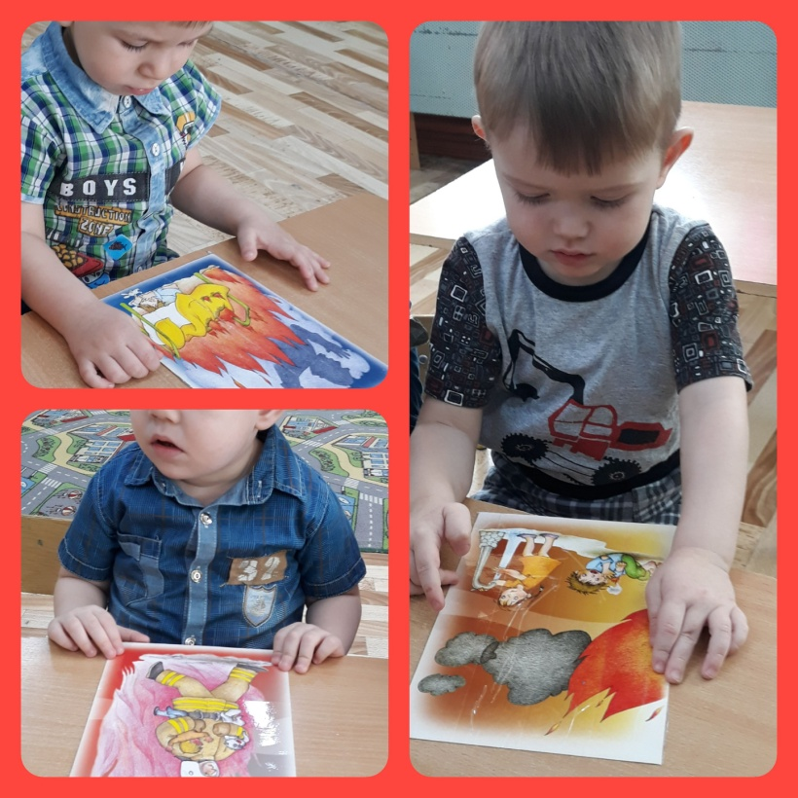

Рассматривание картинок по пожарной безопасности

«ТИЛИ- БОМ, ТИЛИ-БОМ, ЗАГОРЕЛСЯ КОШКИН ДОМ»

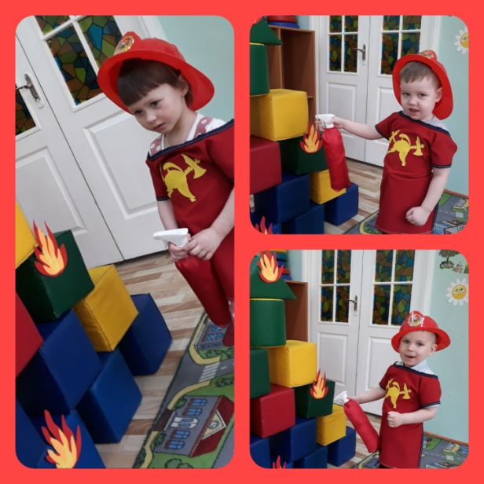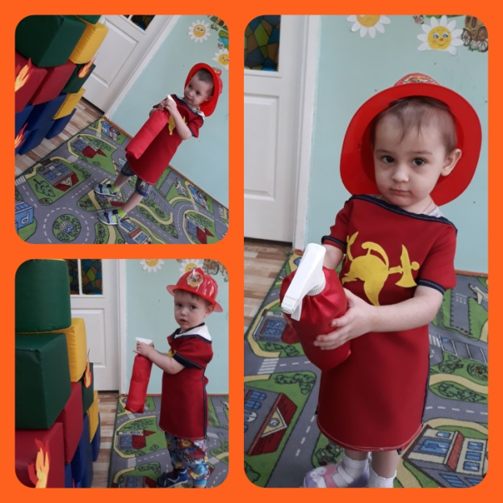

Инсценировка сказки «Кошкин дом»

С12 апреля по 16 апреля прошла неделя «Космос».

Нашей целью было познакомить детей с российским праздником – День космонавтики, с планетами солнечной системы (земля, луна), с солнцем, с космической техникой – ракетой,

с первым космонавтом Ю.А.Гагариным.

Приёмная группы оформлена к тематической неделе «Космос»

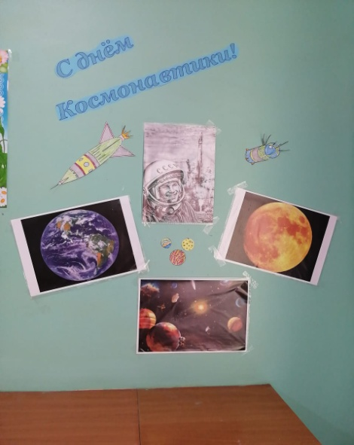 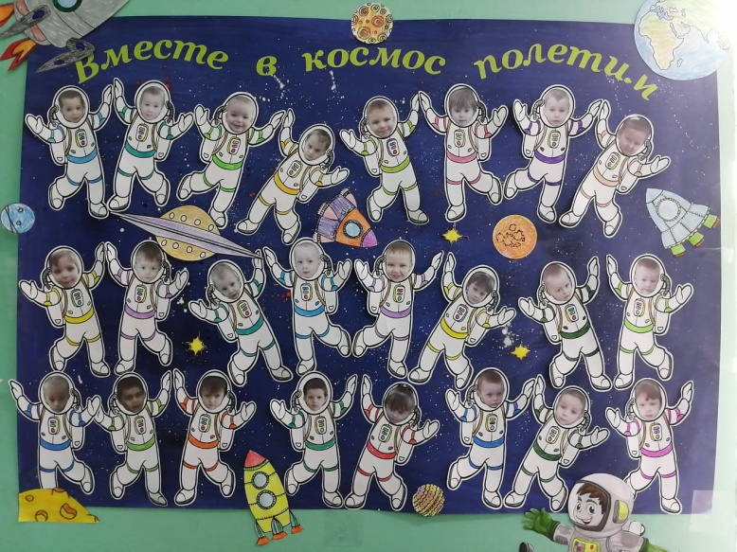

стенгазета «Вместе в космос полетим».

Рисование «Звёздное небо»

Развивать у детей воображение, интерес к рисованию, творческих способностей. Способствовать формированию умения аккуратно пользоваться красками, радоваться результатам труда

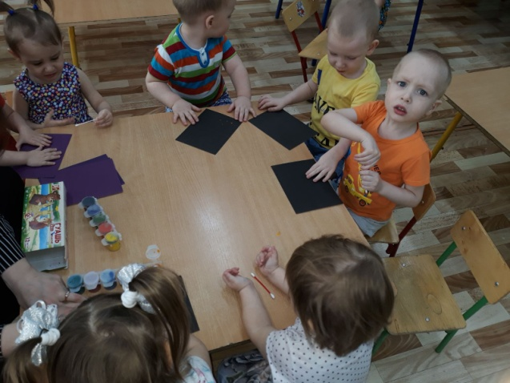 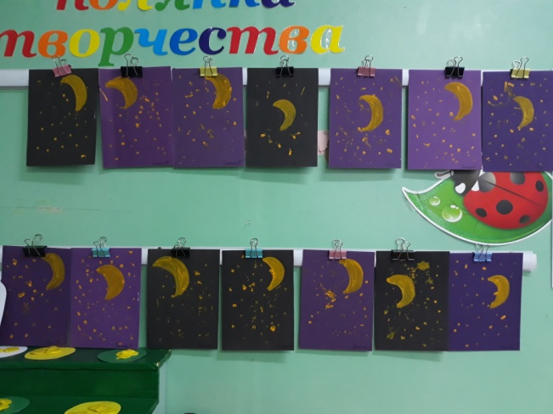

Лепка «Полёт на луну»

Развивать у ребёнка любознательность, творческое воображение, фантазию.

При выполнении данной работы у ребенка развивается мелкая моторика

